【无机化学论坛】 高核稀土团簇的合成及磁热效应

报告人: 龙腊生 教授
厦门大学化学与化工学院

时间：2021年6月24日（周四） 下午15:00-16:30
地点：北京大学化学学院A区717报告厅.

个人简历
龙腊生，厦门大学化学与化工学院、固体表面物理化学国家重点实验室，教授，博士生导师。国家杰出青年科学基金获得者（2008）、闽江学者特聘教授（2009）、福建省科技创新领军人才（2014）。
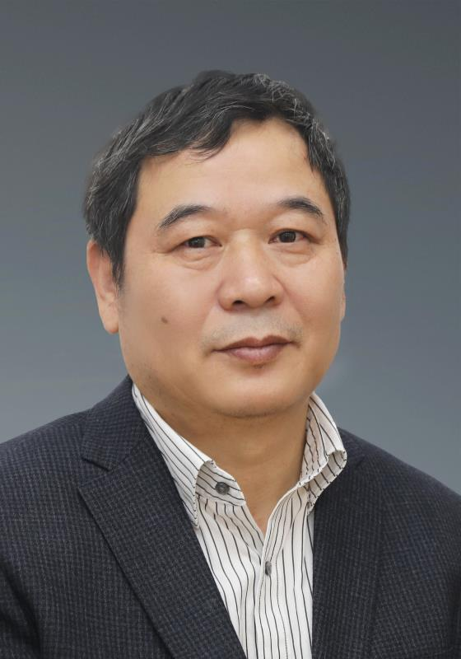
曾获全国百篇优秀博士论文指导教师奖（2011）和教育部自然科学一等奖（2020）。
中国晶体协会理事，中国化学会晶体专业委员会委员，中国稀土学会《稀土分子材料与超分子器件》专业委员会副主任委员，中国《无机化学学报》、《结构化学学报》和美国《Cryst. Growth & Des.》编委。
安徽师范大学学士(1986)，兰州大学获硕士(1989)，中山大学获博士(1999)。2005年5月至2006年5月，日本分子科学研究所高级访问学者（JST）。主要研究方向为：1）高核稀土及稀土-过渡金属簇的合成与磁性；2）介电、铁电及导电材料设计与合成。已在包括Acc. Chem. Res., Coord. Chem. Rev., Proc. Natl. Acad. Sci. USA, Matter, J. Am. Chem. Soc., Nature Communications, Angew. Chem. Int. Ed., Adv. Mater.等杂志上发表研究论文200余篇。美国《化学工程新闻》 (C&EN 2007, May 21; C&EN 2007, October 29; C&EN 2017, January 02) 、Nature (2007, 447, 1035)、Nature Nontechnology (2007, 2, 388-389)、NatureChina (doi:10.1038/nchina.2008.53，doi:10.1038/nchina.2009.33)、英国化学会Chemical Science (2009, May 14)、美国化学会Heart Cut（2002, October 14，www.chemistry.org）以及著名网站Physorg.com、physics inventions、ChemistryViews 和 Advanced Science News等对其相关工作进行了专门报道。在磁制冷方面的工作收录于美国《Quantum Molecular Magnets》专辑中，并被评价为"推动超低温磁制冷研究进展"。

报告题目：高核稀土团簇的合成及磁热效应
报告摘要：磁制冷是基于磁热效应发展的一种制冷技术。与传统的气体压缩制冷相比较，磁制冷具有环境友好、节能、高效等特点。在磁制冷研究中，超低温磁制冷，因其可替代地球上非常稀缺的战略资源氦-3制冷，一直是材料、物理、化学等学科的研究热点和前沿。然而，目前超低温磁制冷基本上都采用多级制冷系统，不仅制冷效率低，也难以实现远程制冷。主要原因在于：目前所合成的磁制冷材料很难同时满足磁熵大、热传导性能好、磁相变温度低的要求。在《高核稀土团簇的合成及磁热效应》的报告中，作者主要介绍其在大磁熵高核稀土团簇的合成以及其磁相变温度调控等方面的工作进展。

